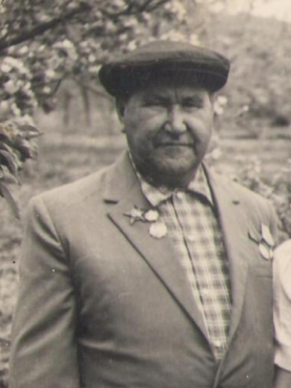

Ткачёв Николай Афанасьевич

Дата рождения | 05.12.1917 – 17.02.1986
Место рождения | Ст. Бесленеевская
Дата призыва в РККА | июнь 1941 – 18.12.1945
Место призыва (наименование городского (районного) военного комиссариата, осуществившего призыв) | Мостовским РВК
Место службы | 217 сп 104 сд КарФ, 536 сп 114 сд,
Звание, должность | Ст. лейтенант
Участие в войне (военнослужащий, партизан, подпольщик, вольнонаёмный состав)
Награды | орден «Красной Звезды» (1942), Медаль «За оборону Советского Заполярья»
Краткая биография
Дата и место гибели (пропажи без вести, смерти, пленения)
Место и вид захоронения в годы войны и (или) перезахоронения послевоенное время (область (республика, край), район (округ), населённый пункт (город, деревня, поселок, село, станица, хутор)

